GitHub es una compañía sin fines de lucro que ofrece un servicio de hosting de repositorios almacenados en la nube. Esencialmente, hace que sea más fácil para individuos y equipos usar Git como la versión de control y colaboración.

Se llama control de versiones a la gestión de los diversos cambios que se realizan sobre los elementos de algún producto o una configuración del mismo. Una versión, revisión o edición de un producto, es el estado en el que se encuentra el mismo en un momento dado de su desarrollo o modificación.

Aunque un sistema de control de versiones puede realizarse de forma manual, es muy aconsejable disponer de herramientas que faciliten esta gestión dando lugar a los llamados sistemas de control de versiones o VCS (del inglés Version Control System). Estos sistemas facilitan la administración de las distintas versiones de cada producto desarrollado, así como las posibles especializaciones realizadas (por ejemplo, para algún cliente específico). Ejemplos de este tipo de herramientas son entre otros: CVS, Subversion, SourceSafe, ClearCase, Darcs, Bazaar, Plastic SCM, Git, SCCS, Mercurial, Perforce, Fossil SCM, Team Foundation Server.

El control de versiones se realiza principalmente en la industria informática para controlar las distintas versiones del código fuente dando lugar a los sistemas de control de código fuente o SCM (siglas del inglés Source Code Management). Sin embargo, los mismos conceptos son aplicables a otros ámbitos como documentos, imágenes, sitios web, etc.

**Beneficios:**

Ofrece un sistema de control y revisión de manera distribuida. Una persona puede validar los cambios y los colaboradores en tiempo real.

Ahorro de tiempo.

integridad de los datos. Yo autorizo que cambios pueden realizarse.

soporte para trabajo distribuido, Varios colaboradores al mismo tiempo

no hay flujos de trabajo lineales. Se trabaja de forma paralela, los colaboradores trabajan a la vez.

Creador:

GIT es un proyecto de software libre creado por Linux Torvalds en 2005 bajo licencia de GNU 2.0.

Hosting que soportan repositorios git

En el siguiente enlace podéis ver los más comunes y gratuitos.

<https://git.wiki.kertnel.org/index.pho/Githosting>

Otras alternativas a git son:

  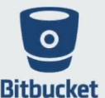

Subversion

Instalando en fedora

$ sudo dnf update

$ sudo dnf install git

$ git –version

ubuntu

Apd-get install

Para verificar la versión que tenemos

$ git –version

Crear cuenta en Git

https//github.com

Sign up (si no tenemos cuenta)

Sign in (si ya tenemos cuenta)

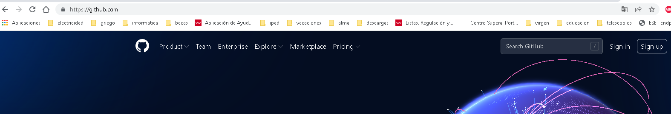

Autentificación en git ~= alt+126

$ ls ~/.ssh

$ mkdir ~/.ssh

$ cd ~/.ssh

$ ssh-keygen (creamos la llave)

$ cat ~/.ssh/id_rsa

Configuramos una llave privada en la quinta línea del comando cat id_rsa.

No se debe compartir la llave privada con nadie

que vamos a hacer es autenticar también nuestro usuario y nuestro mail para que se puedan ejecutar los commit cada vez que ejecuto git L os cómmit son comandos como un Guardar cada cambio que hagamos, es decir validar cada cambio que hagamos.

Registrar llave privada

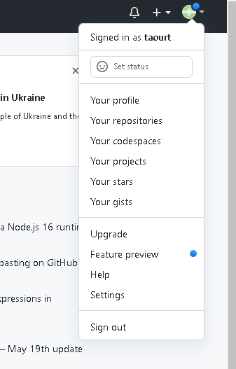

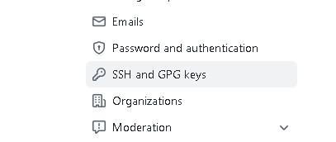

COMPROBAMOS SI TENEMOS LA LLAVE

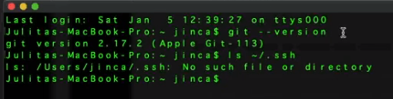

EN EST CASO NO EXISTE EL ARCHIVO LLAVE, LO CREAMOS

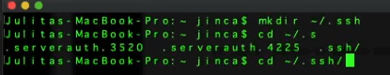

Lo creamos

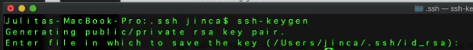

Podemos dejar el nombre que aparece (id_rsa) o modificarlo



Nos pide un password por seguridad que podemos dejar en blanco

Ejecutamos el siguiente comando para ver el contenido del fichero y copiar la llave

$ cat ~/.ssh/id_rsa

Que pegaremos en github

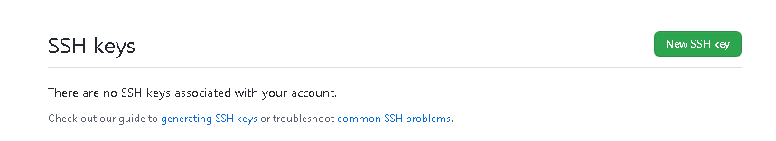

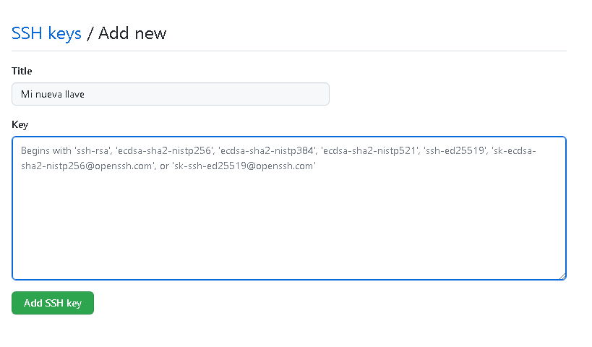

Ejecutamos el comando para configurar la cuenta



Ya autentifico para que de manera automática se hagan los commit

**Flujos de trabajo de Git**

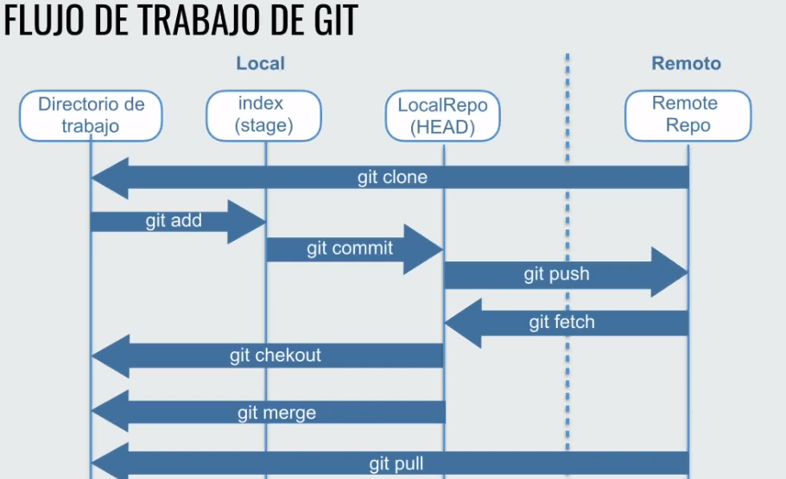

Como hemos visto, hay dos repositorios en Git. Uno local y otro remoto.

Dentro del local hay dos instancias más. Una es el mismo directorio de trabajo y otra es stage index y otra es LocalRepo.

Para descargar del escritorio remoto del grupo del grupo Remote lo haríamos a través de local Report Index y director de trabajo con git clone como se observa en la figura.

Git add es cuando agregó un nuevo director va a una zona qué va a ser comiteada luego (git commit). En stage se guarda todo lo que va a ser commiteada luego.. Es decir los documentos sobre los que hay trabajado. Quedando éstos en el Head para luego ser enviado al repositorio remoto (git push).

Lo contrario se consigue con git fetch.

Podría hacer un git pull para enviarlo directamente. Para que los cambios se reflejen automáticamente en el repositorio remoto y el repositorio local.

Se puede hacer por etapas. Primero un git fetch y luego un git merge.

Ggit chekout por que vamos a trabajar con Branch. Por que en mi repositorio local puedo crear muchos brunch que van a ser almacenados en diferentes directorios de trabajo.

Clonación

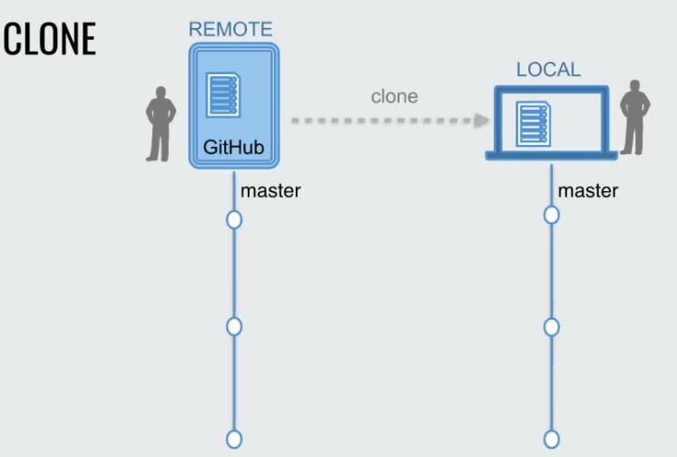

GITHUB me da un link para poder enviar todo el trabajo a mi computadora a un repositorio local.

Esto me garantiza que todos los cambios que yo realicé remotamente se van a reflejar automáticamente en mi repositorio local. En este caso sí hay 3 cambios en mi repo remoto se van a reflejar 3 cambios en mi repo local.

Flujo de Pull Request

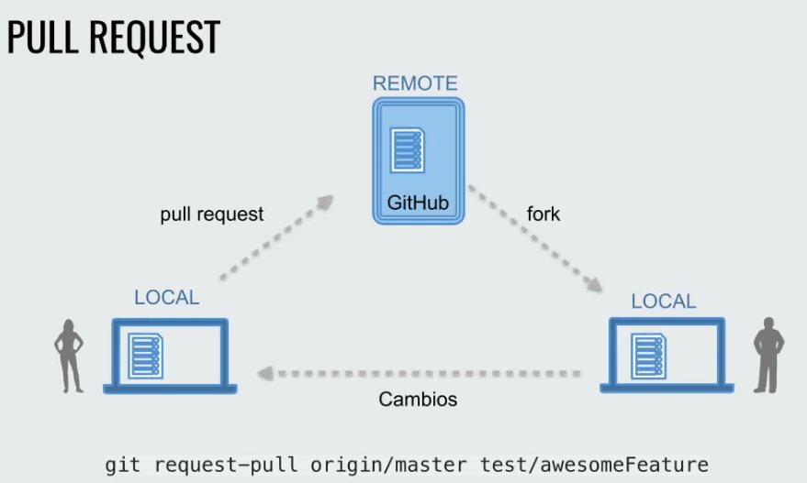

Voy a trabajar desde un repositorio remoto, voy a realizar un fork (forkear) y lo paso a mi computadora local con un clon y luego realizo un cambio para realizar un pull request.

FLUJO FORk

Realiza una copia de mi repositorio remoto al repositorio remoto del otro usuario

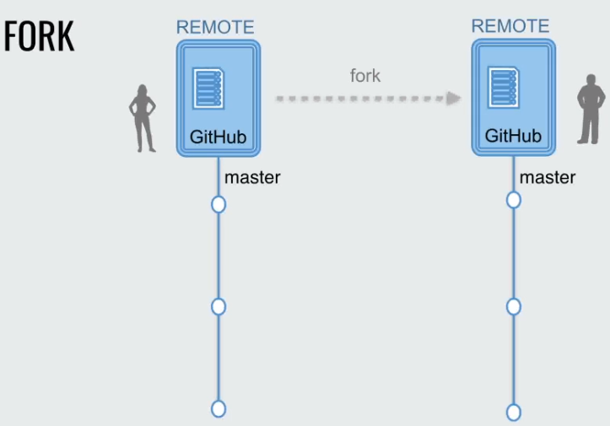

Merge

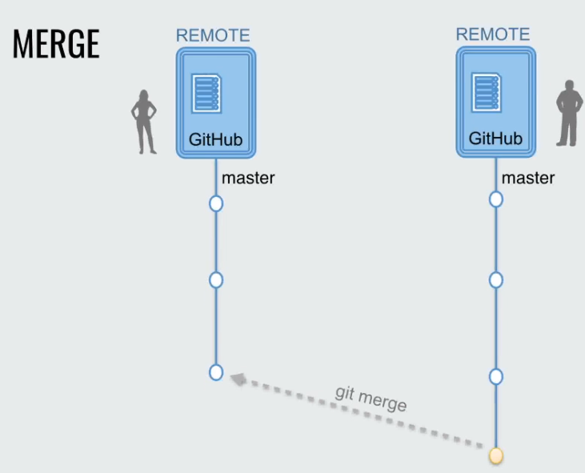

El usuario hace un cambio

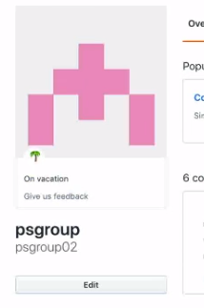 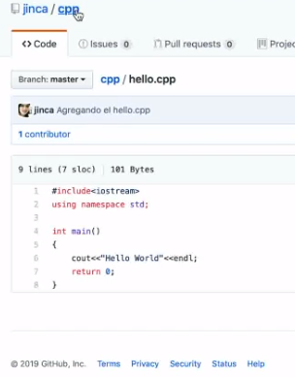

ESTOS SON LOS DOS USUARIOS

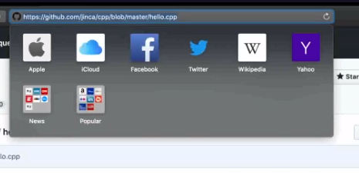

Buscamos el repositorio que contiene el fichero origen

Y realizo un fork

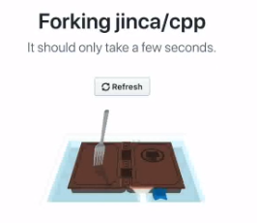

Con ello le digo que desde el usuario psgroup2 se forkee todo el repositorio de ccp de jinca

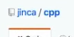 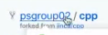

Los dos tienen el mismo contenido

Con esto hemos realizado una interacción de repositorio remoto a repositorio remoto. El flujo fork solo trabaja de repositorio remoto al repositorio remoto.

Si hacemos un cambio con el usuario psgroup

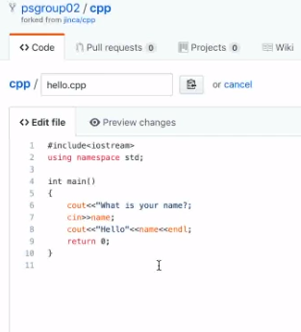

Y guardo los cambios haciendo un commit

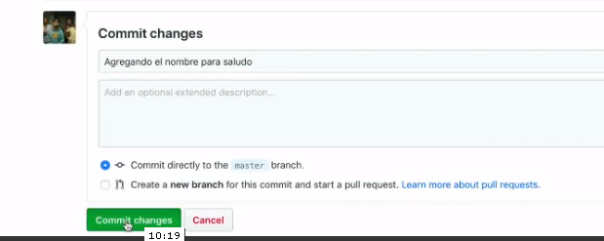

Pero estos cambios el usuario jinca no los tiene, el usuario que realiza los cambios (psgroup02) realiza un pull request

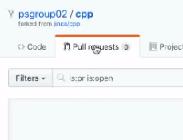 

Vemos en verde los cambios que ha hecho psgroup02 y en rojo nos indica que esa linea ya no está.

Creo el pullrequest

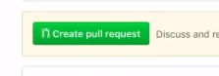

Y se lo aviso al otro usuario

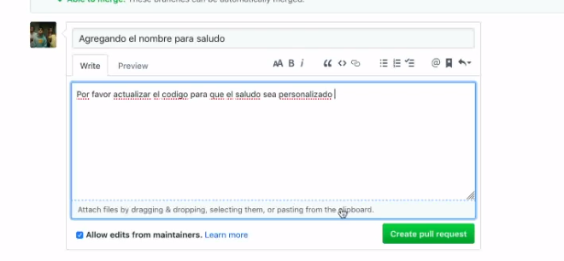

Psgroup02 lo hace hacia j inca

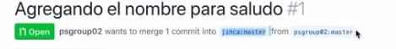

Jinca será avisado mediante una notificación

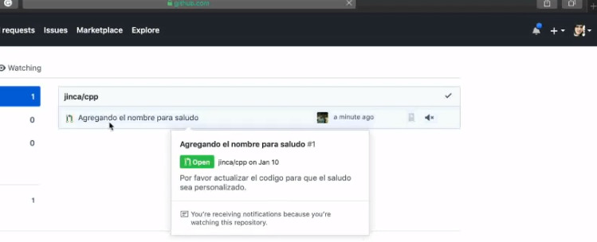

Puede que al revisar los cambios recomendados, detecte un fallo y quiera comunicárselo

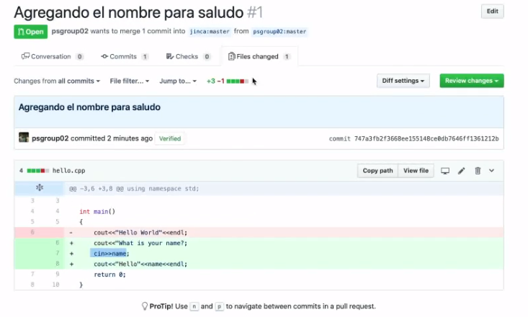

Por ejemplo, no ha declarado la variable name

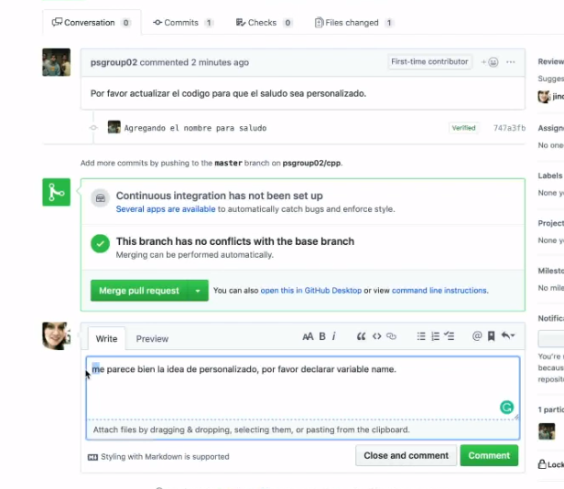

Se lo indico

Y como usuario psgroup02, puedo consultar los pull request para ver si aceptaron el cambio

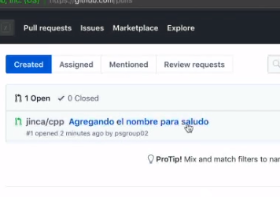

Entonces visto la solicitud de modificación voy a mi repositorio

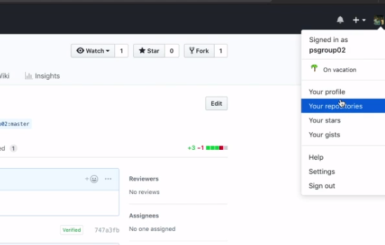

Para realizar los cambios pedidos por jinca

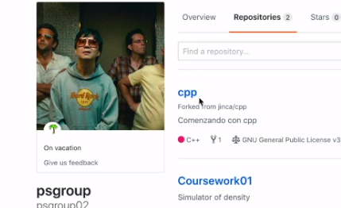

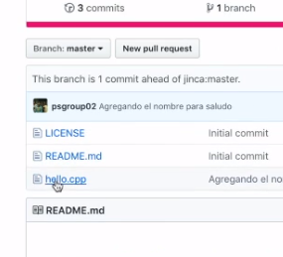

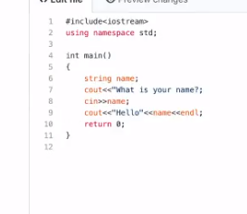

Y realizo otro commit

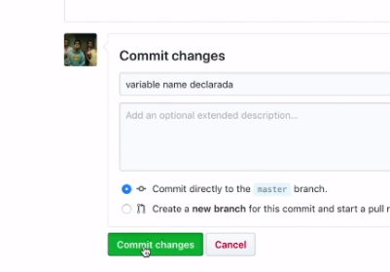

Jinca recibe el aviso y revisa los cambios

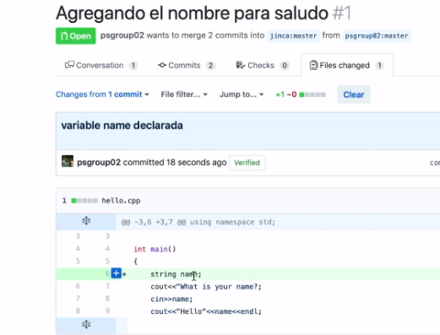

Ahora realizo el merge del request

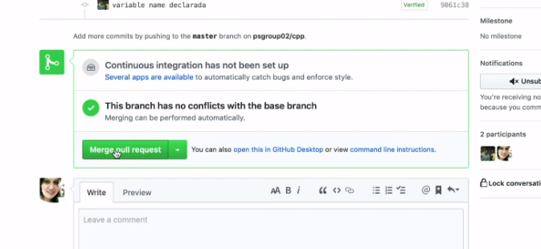

Y confirmo

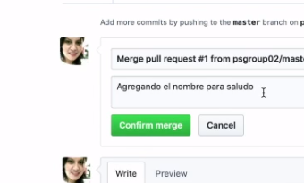

Ahora en el repositorio de jinca veremos los cambios

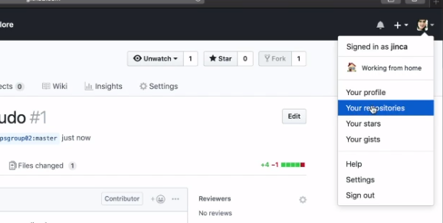

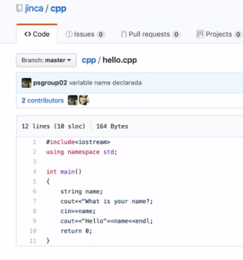

Recordemos que estamos en el repositorio remoto

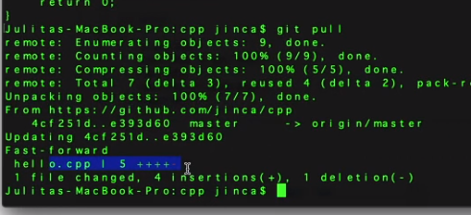

Con git pull veo todos los cambios realizados. Veo que hay 5 lineas modificadas, 4 ibsertions y 1 delection

Y ahora ya tengo actualizado mi repositorio local el archivo

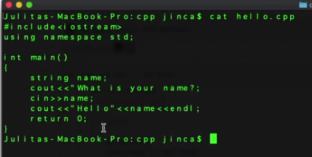

BRANCH

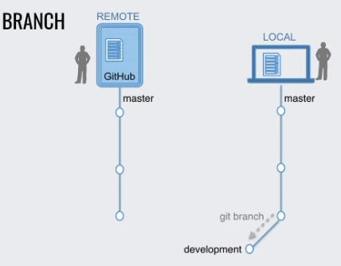

Con $ git Branch verifico que Branch me encuentro, veo que es el master

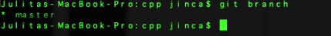

Voy a crear un Branch llamado development con el comando

$ git Branch

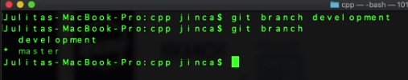

Branch es rama . Puedo tener muchos brunch, para que un usuario pueda crear una versión del repositorio actual.

Cambiamos al brunch development

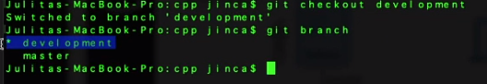

En éste tendría una copia local del brunch máster

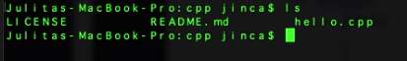

Supongamos que hacemos un cambio ahora

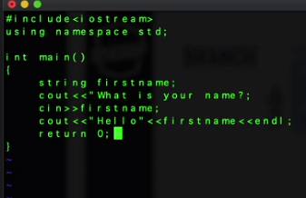

Estos cambios actúan como una copia cuyos cambios no afectan al master…

En el repositorio de jinca no hay cambios

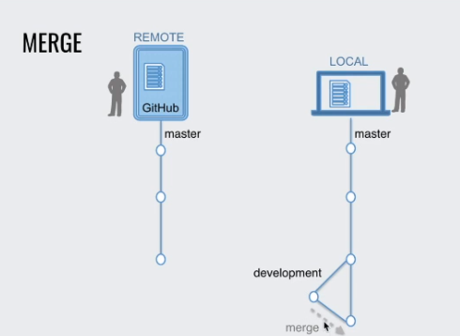

Hacemos un merge de developmen a master y mandarlo todo de manera remota a master

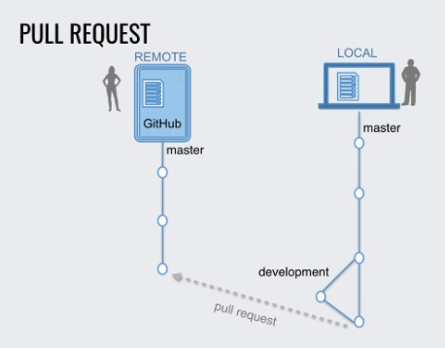

Para ello salimos de master y hacemos una actualización con el contenido de master mediante merge

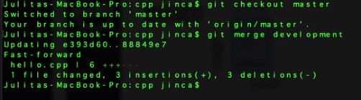

Y ya aparecen los cambios realizados

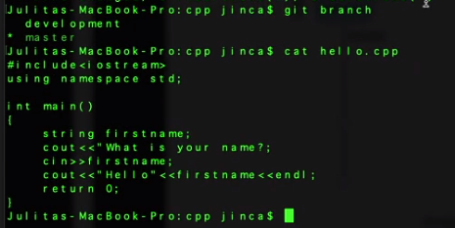

Para mandarlo de forma remota

Xomprobamos la situación y nos dice que falta un commit y un push

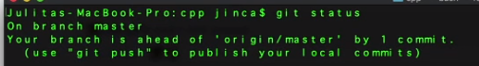

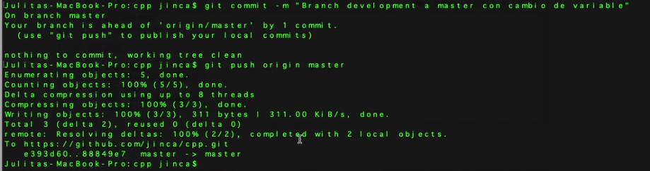

Y observamos como de forma remota se ha actualizado

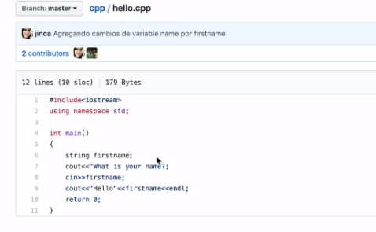

Cuestiones

Puedo crear recordatorios para tareas posteriores

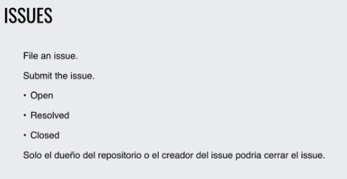

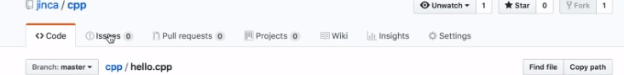

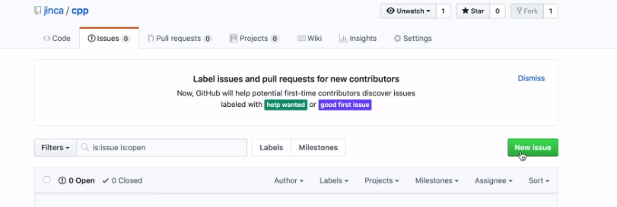

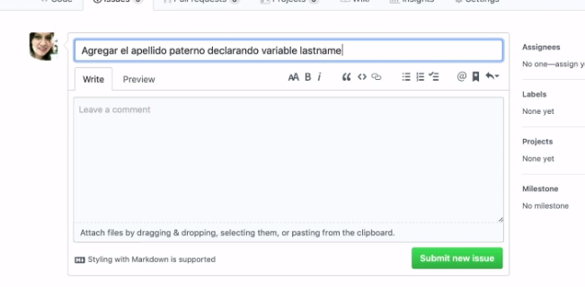

Para dar mas detalles al issu

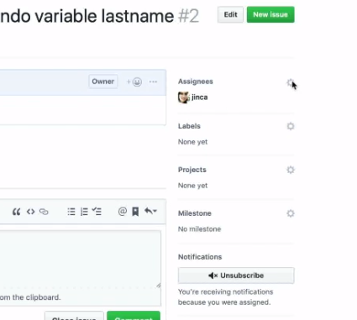

Nos da una lista de la gente que pertenece al repositorio

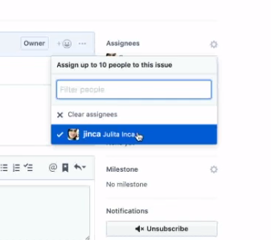

Podemos personalizar el issu

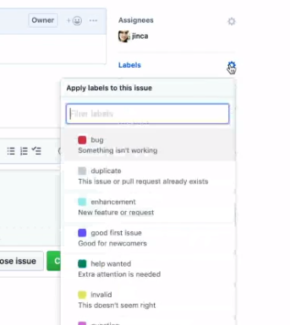

Podemos agregar etiquetas al issu



O crear una nueva

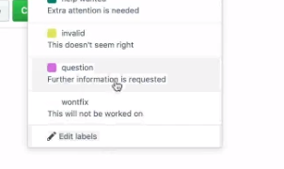

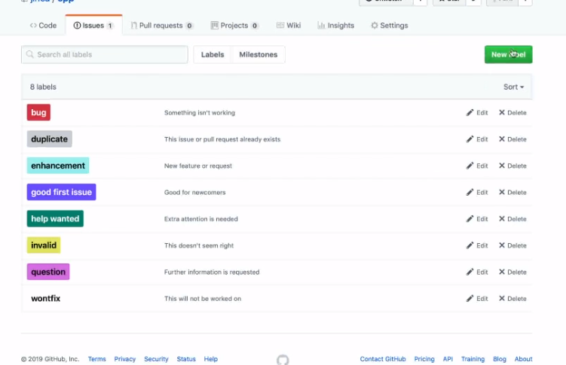

Creamos la etiqueta BTA-todo

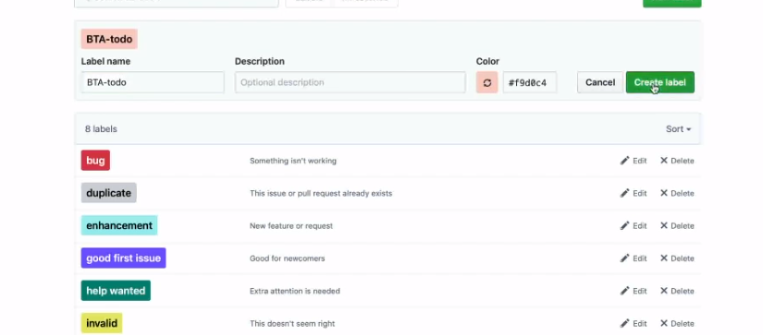

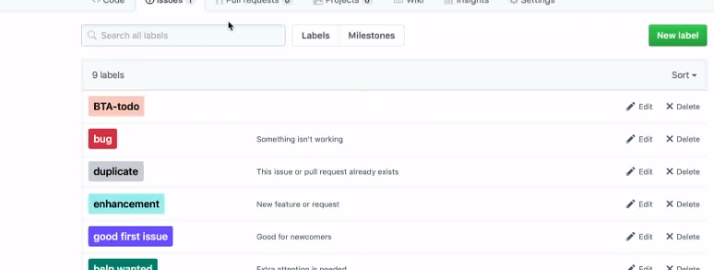

En los issus veremos que tenemos uno abierto y ninguno cerrado

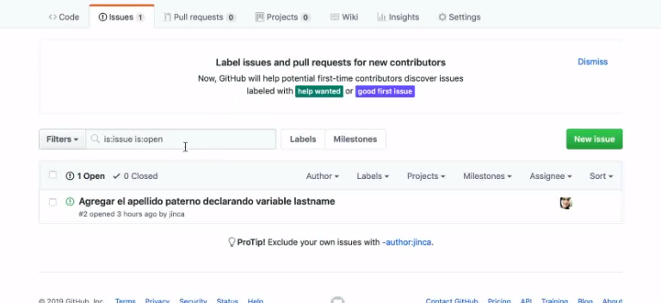

Hasta ahora hemos hecho un

File an issue

Submit the issue

Open

Cuando se resuelva lo cerraremos (el dueño del repositorio o creador del issue).

Se pueden asignar para diferentes colaboradores

Por ejemplo, en un repositorio propio, Coursework1

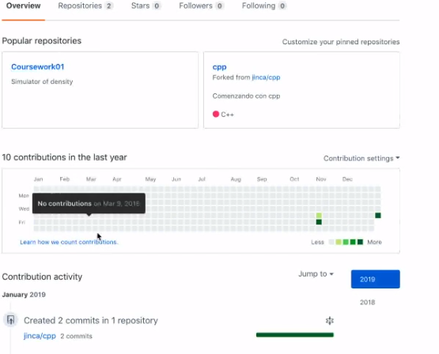

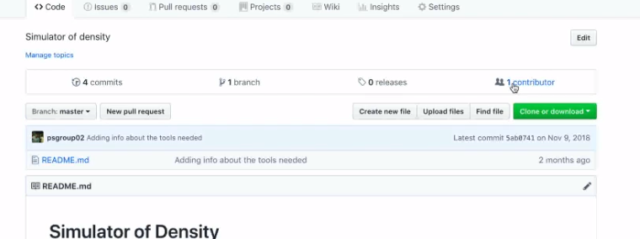

Tengo solo 1 colaborador. Podemos agregar más contribuidores

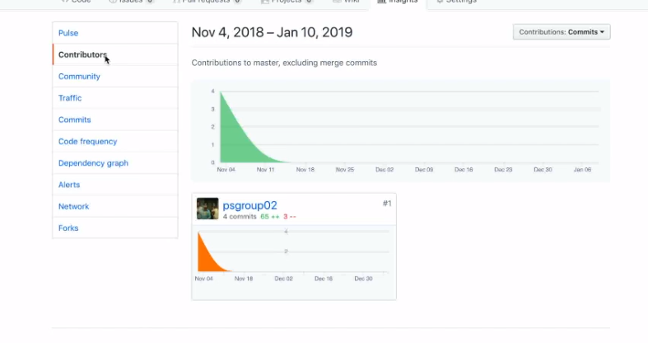

Vamos a settings

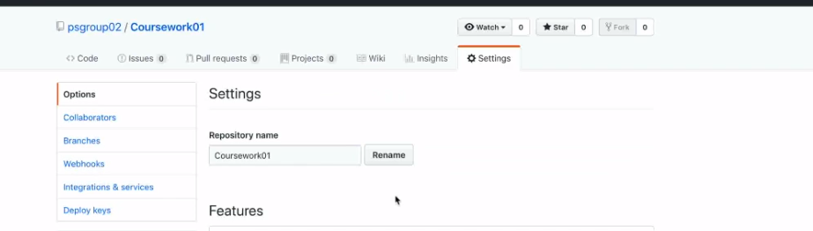

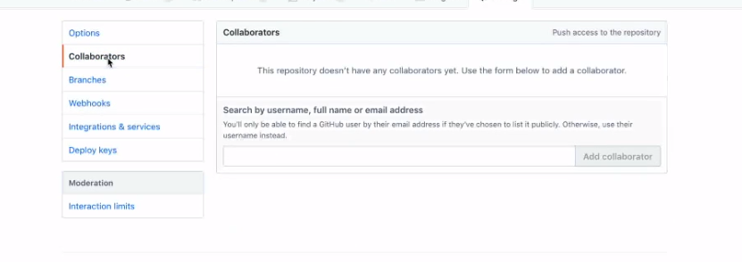

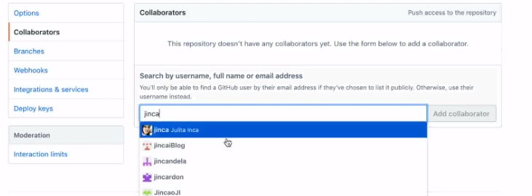

Y envío una invitación

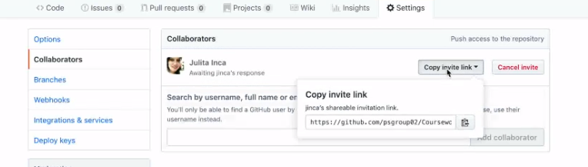

Al colaborador le llegará

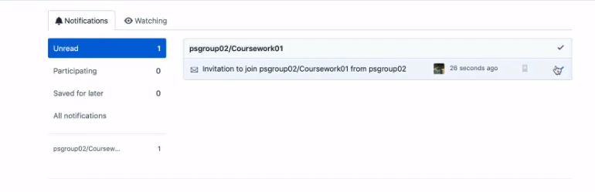

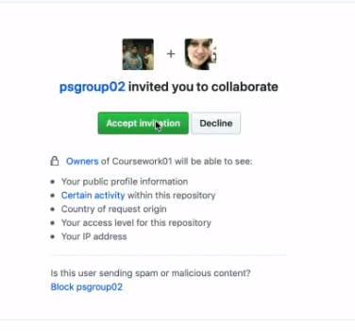

Y ya tiene acceso a coursework

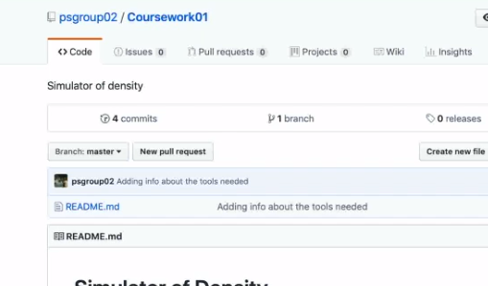

Ahora no tenemos issue

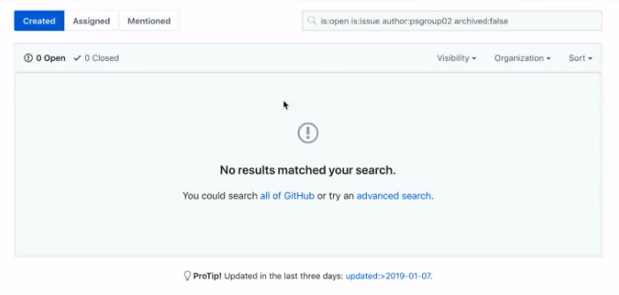

Vamos al repositorio

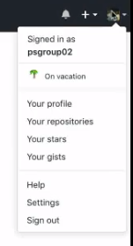

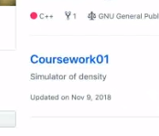

Creamos uno

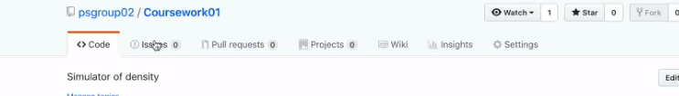

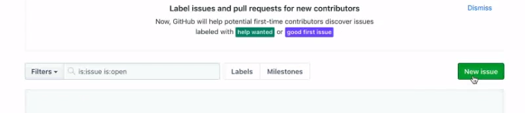

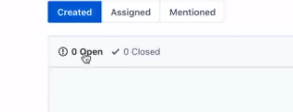

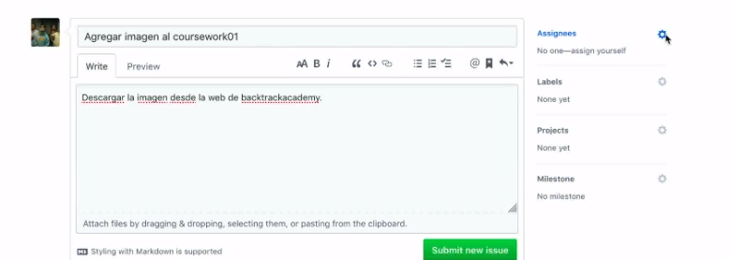

Y le asignamos colaborador

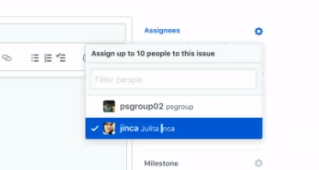

Le agregamos una etiqueta

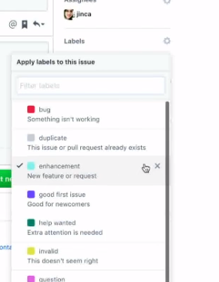

Como que es una mejora

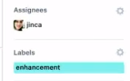

Y lo enviamos

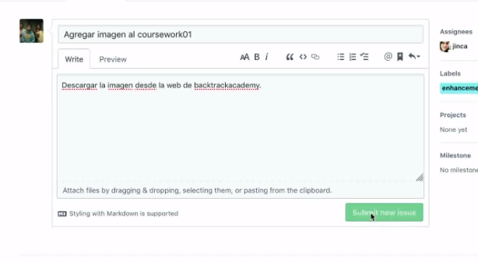

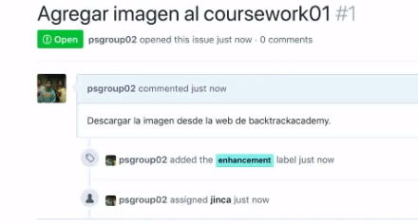

Al colaborador (jinca) le llegará la solicitud

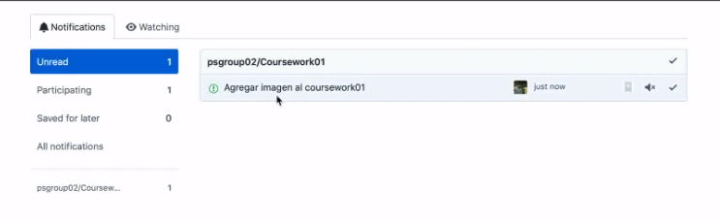

En esta sección también podemos eliminar un repositorio

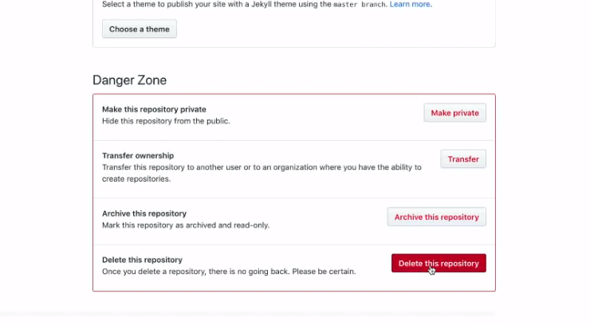

Me pide el nombre del repositorio

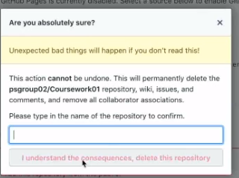

7………………………………………………………

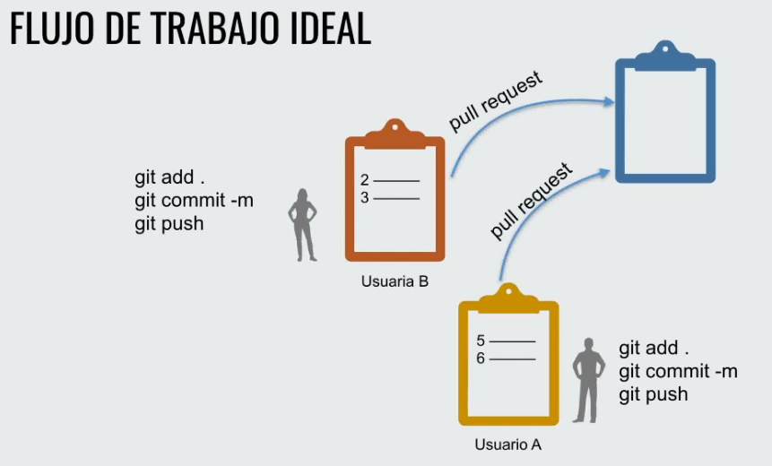

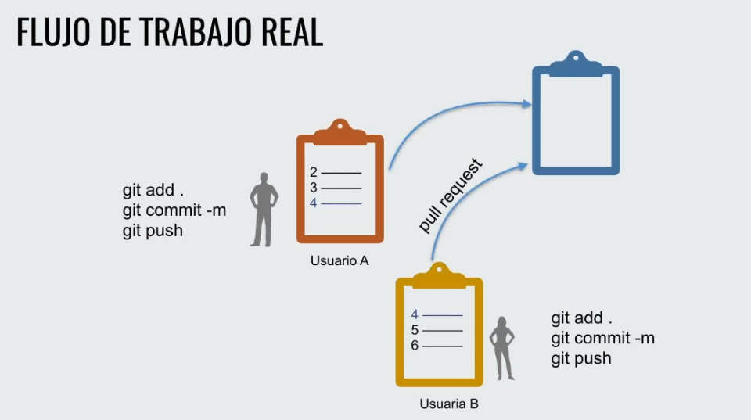

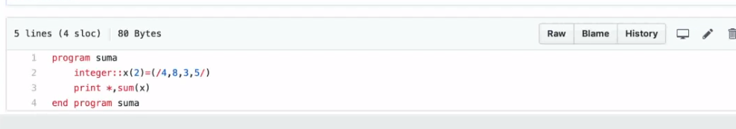

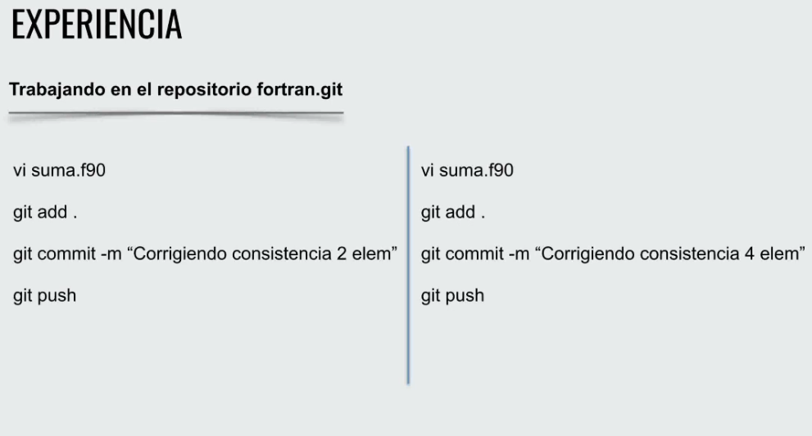

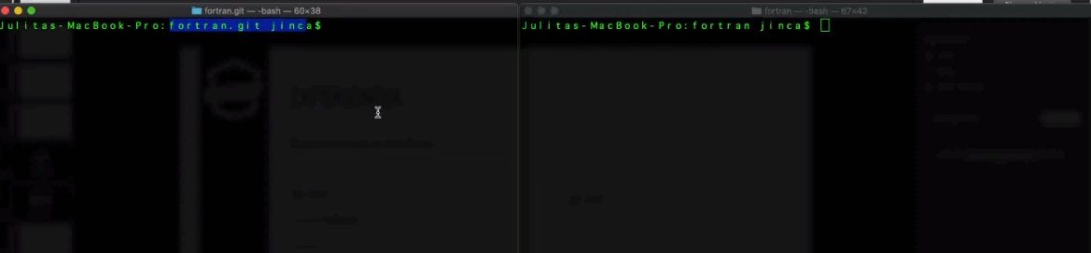

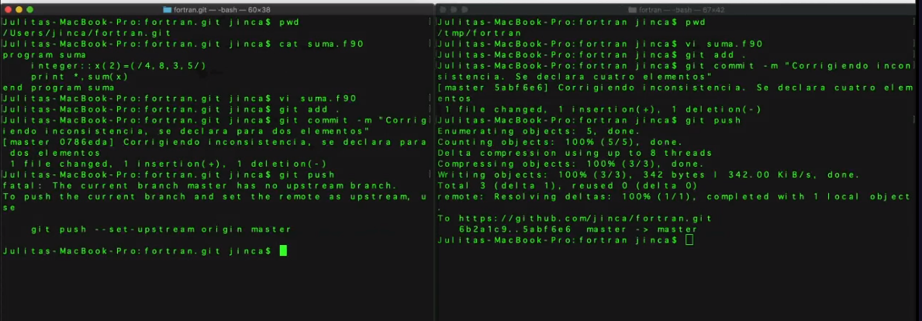

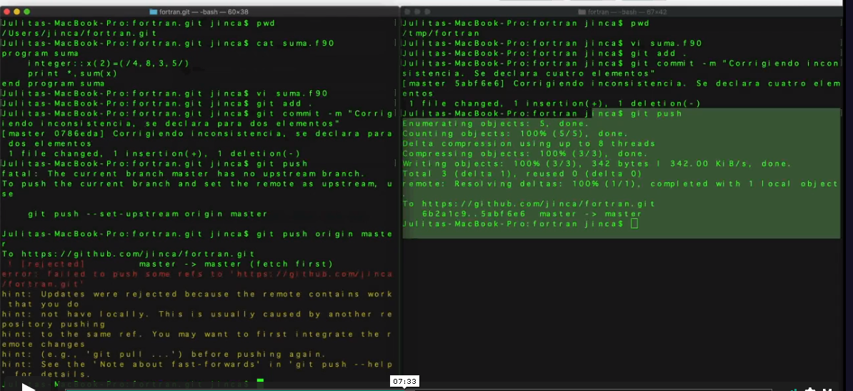

**Crear claves y certificados**

**Crear una clave privada y pública**

Para generar un par de claves RSA pública y privada que nos permitan tanto cifrar datos como realizar firmas se emplea el siguiente comando:

|  |  |
| --- | --- |
| 1  2 | $ openssl genrsa -out localhost.key 8192 |

https://picodotdev.github.io/blog-bitix/2014/02/generar-y-convertir-claves-y-certificados-con-openssl/